**TRƯỜNG THSC CỰ KHỐI TỔ CHỨC HỘI NGHỊ TỔNG KẾT THỰC HIỆN NHIỆM VỤ NĂM HỌC 2018-2019 VÀ TRIỂN KHAI NHIỆM VỤ NĂM HỌC MỚI 2019-2020**

**Thực hiện đổi mới hình thức hội họp và ứng dụng công nghệ thông tin vào các cuộc họp, theo chỉ đạo của Phòng giáo dục quận Long Biên, chiều nay (thứ 4) ngày 28/8/2019, Trường THSC Cự Khối đã tổ chức Hội nghị tổng kết thực hiện nhiệm vụ năm học 2018-2019 và triển khai nhiệm vụ năm học mới 2019-2020.**

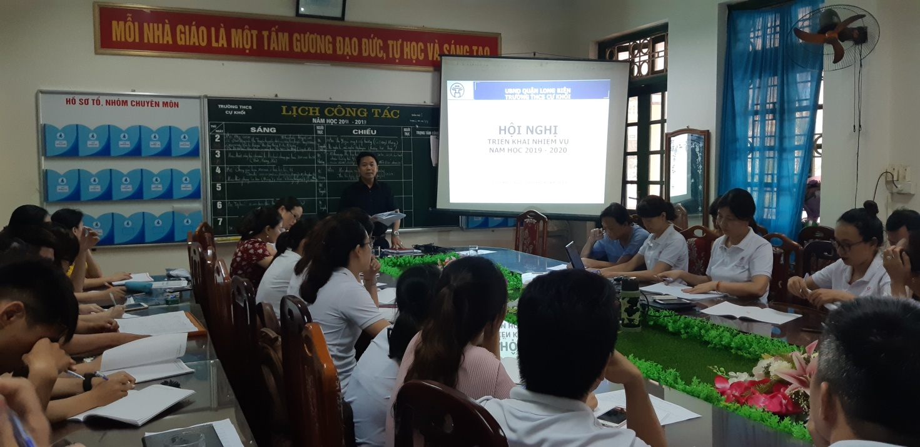

**Đ/c Dương Văn Tuynh - Hiệu trưởng chủ trì Hội nghị**

Chỉ đạo Hội nghị có đồng chí Dương Văn Tuynh -Bí thư Chi bộ, Hiệu trưởng nhà trường , chỉ đạo chung và đồng chí Đỗ Thị Thu Hương - Phó hiệu trưởng-chỉ đạo về các vấn đề chuyên môn. Tham gia Hội nghị có hơn 30 cán bộ giáo viên – nhân viên trong nhà trường.

Mở đầu là phần tổng kết thực hiện nhiệm vụ năm học 2018-2019. Năm học 2018-2019 đã khép lại, nhà trường đã đạt được nhiều thành tích đáng kể như tỉ lệ HS thi đỗ vào THPT đạt 72,1 %, cao hơn năm học trước; học sinh giỏi đạt 03 giải cấp Thành phố,...

Bên cạnh đó, nhà trường cũng nghiêm túc kiểm điểm những mặt còn tồn tại và phương hướng khắc phục trong năm học 2019-2020.

Tiếp theo, đồng chí Hiệu trưởng đã triển khai tới toàn thể cán bộ giáo viên, nhân viên nhà trường các nhiệm vụ trọng tâm và nhiệm vụ cụ thể của năm học 2019-2020. Trong đó, nhấn mạnh vào 10 nhiệm vụ trọng tâm, nhất là nâng cao chất lượng giáo dục đại trà và tỉ lệ thi vào THPT.

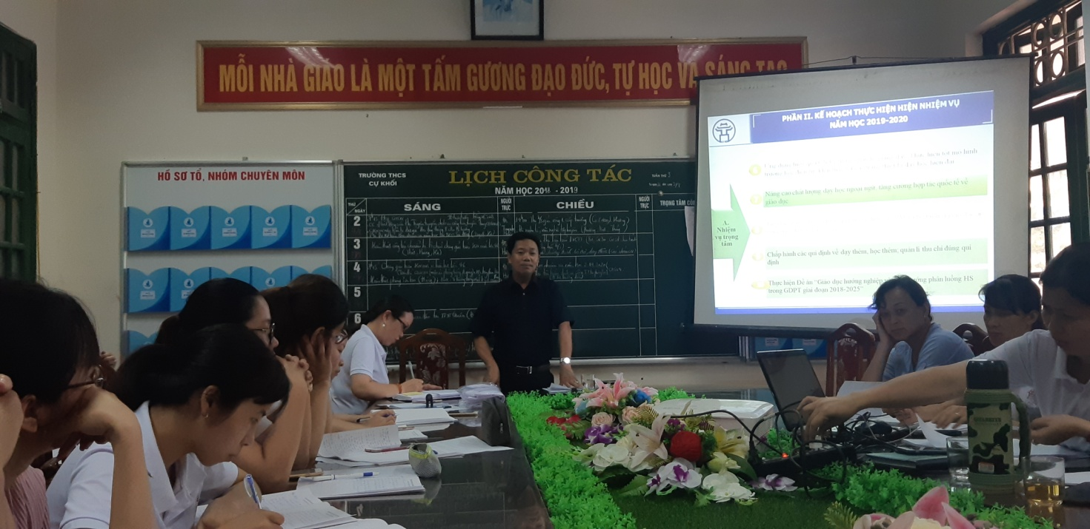

**Đ/c Hiệu trưởng triển khai nhiệm vụ năm học 2019-2020 tới toàn thể**

**cán bộ GV- NV nhà trường**

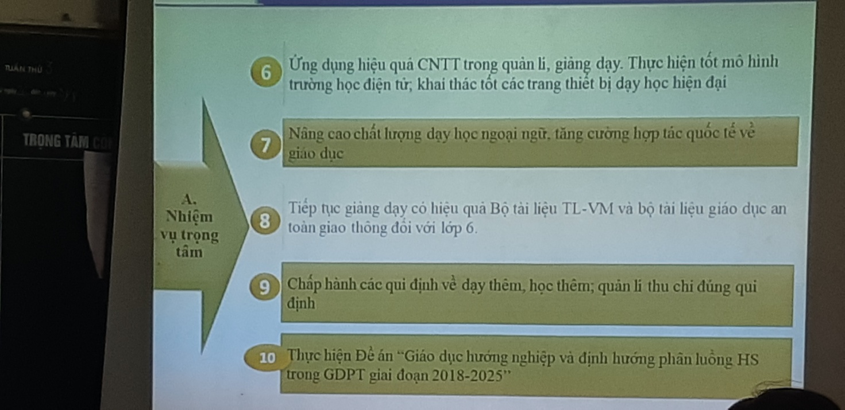

**Các nhiệm vụ trọng tâm được triển khai tới cán bộ GV- nhân viên**

**tại hội nghị**

Sau phần triển khai nhiệm vụ năm học, các đồng chí giáo viên – nhân viên nhà trường được nghe hướng dẫn tham gia cuộc thi “Tìm hiểu về dịch vụ công trực tuyến” dưới sự hướng dẫn của đồng chí Phạm Bá Binh- giáo viên Tin học. Hội nghị đã kết thúc với phần thảo luận và đóng góp ý kiến để hoàn thành nhiệm vụ của năm học 2019-2020.

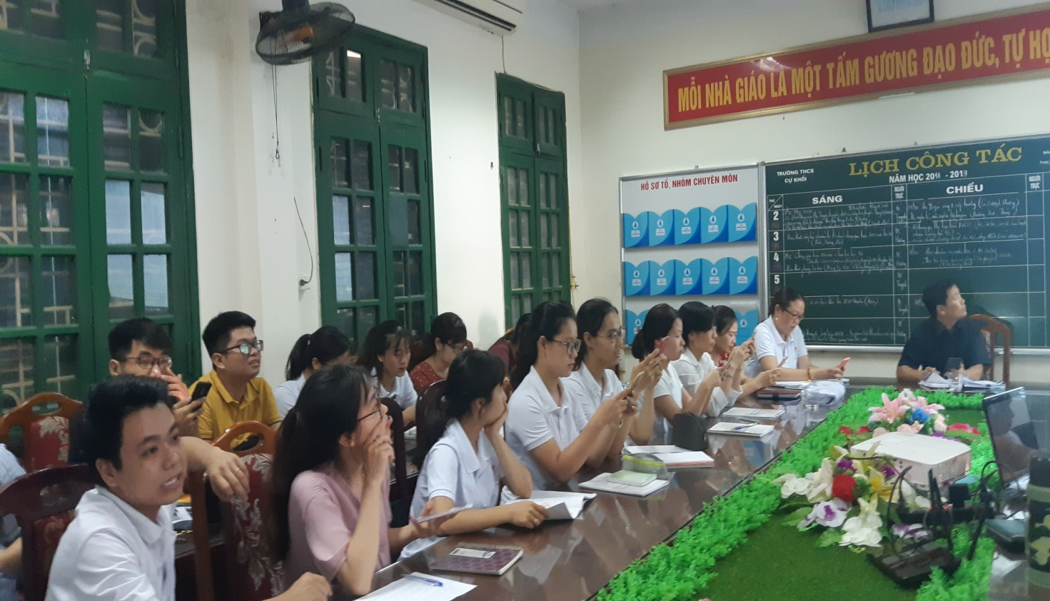

**Các đồng chí GV- NV tham dự Hội nghị**

***Người viết: Nguyễn Thị Minh Phương***